弋阳县水利局2018年度部门决算

目 录

第一部分 水利部门概况
一、部门主要职责
二、部门基本情况
第二部分 2018年度部门决算表
一、收入支出决算总表
二、收入决算表
三、支出决算表
四、财政拨款收入支出决算总表
五、一般公共预算财政拨款支出决算表
六、一般公共预算财政拨款基本支出决算表
七、一般公共预算财政拨款“三公”经费支出决算
表
八、政府性基金预算财政拨款收入支出决算表
九、国有资产占用情况表
第三部分 2018年度部门决算情况说明
一、收入决算情况说明
二、支出决算情况说明
三、财政拨款支出决算情况说明
四、一般公共预算财政拨款基本支出决算情况说明
五、一般公共预算财政拨款“三公”经费支出决算
情况说明
六、机关运行经费支出情况说明
七、政府采购支出情况说明
八、国有资产占用情况说明
九、预算绩效情况说明
第四部分 名词解释

第一部分 水利部门概况

一、部门主要职能
一、弋阳县水利局主要职能是：弋阳县水利局是县人民政府主管水行政的职能部门，负责管理全县水利工程、河道、水资源、水土保持、小水电、农村饮水安全等建设与管理、水法律法规宣传与实施监督，指导全县防汛抗旱工作。 二、机构设置情况：水利局下属单位有：弋阳县水利局本级（包括乡镇水管员）、弋阳县水土保持局、弋阳县方团水库工程管理局、弋阳县柴角湾水库工程管理局、弋阳县水碓李水库工程管理局、弋阳县碓头岭水库管理局、弋阳县刘家湾水库工程管理局、弋阳县红旗水轮泵站。

二、部门基本情况
纳入本套部门决算汇编范围的单位共8个，包括：包括县弋阳县水利局本级（包括乡镇水管员）、弋阳县水土保持局、弋阳县方团水库工程管理局、弋阳县柴角湾水库工程管理局、弋阳县水碓李水库工程管理局、弋阳县碓头岭水库管理局、弋阳县刘家湾水库工程管理局、弋阳县红旗水轮泵站。。
本部门2018年年末编制人数64人，其中行政编制17人，事业编制46人，工勤编 1 人；年末实有人数124人，其中在职人员75人，离休人员 1人，退休人员48人；另外还有遗属补助 3 人年末学生人数0人。

- 2018年度部门决算表

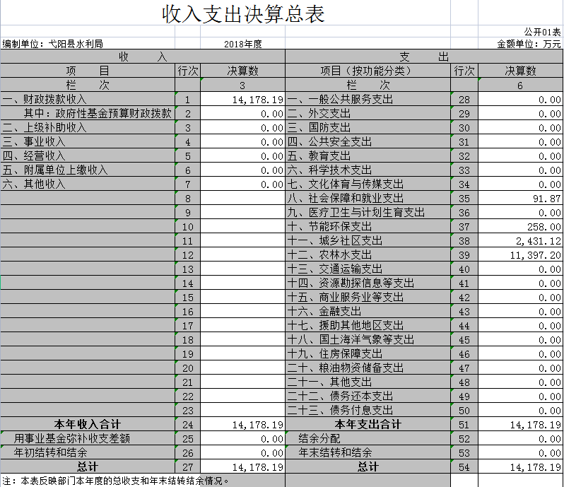
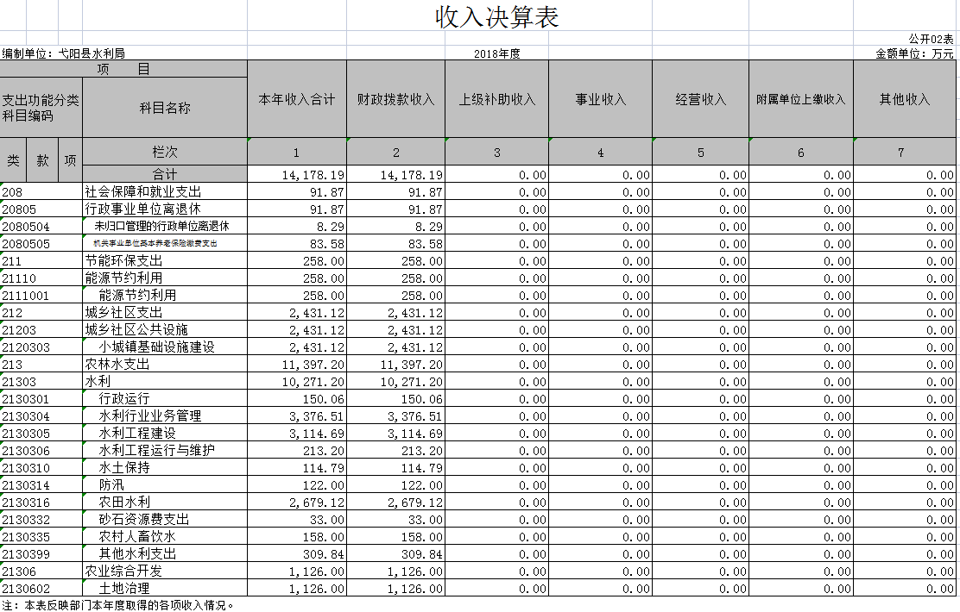

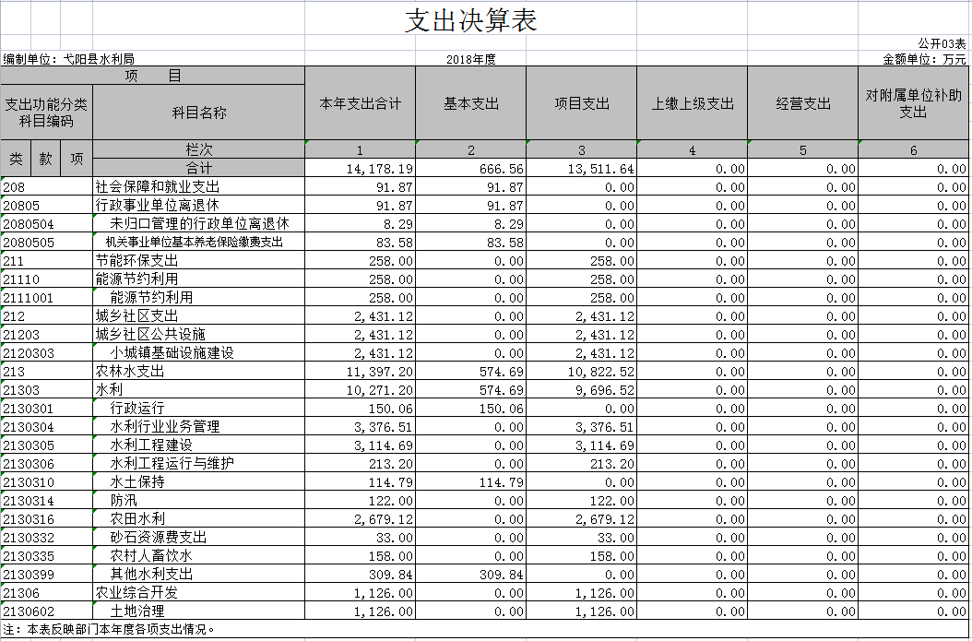
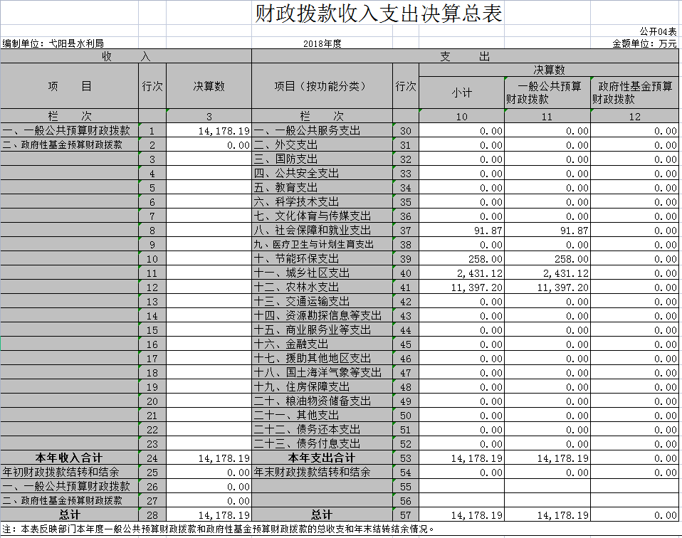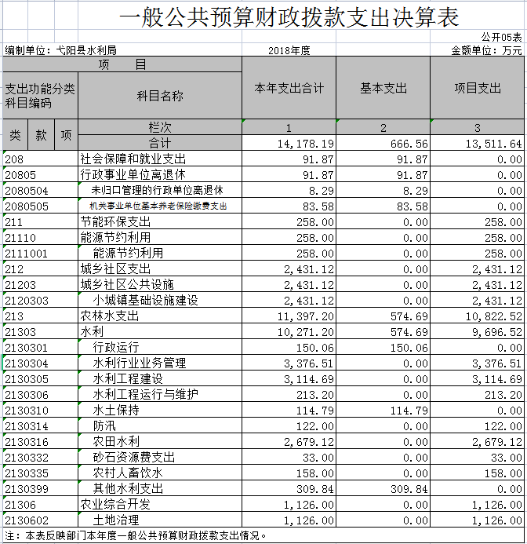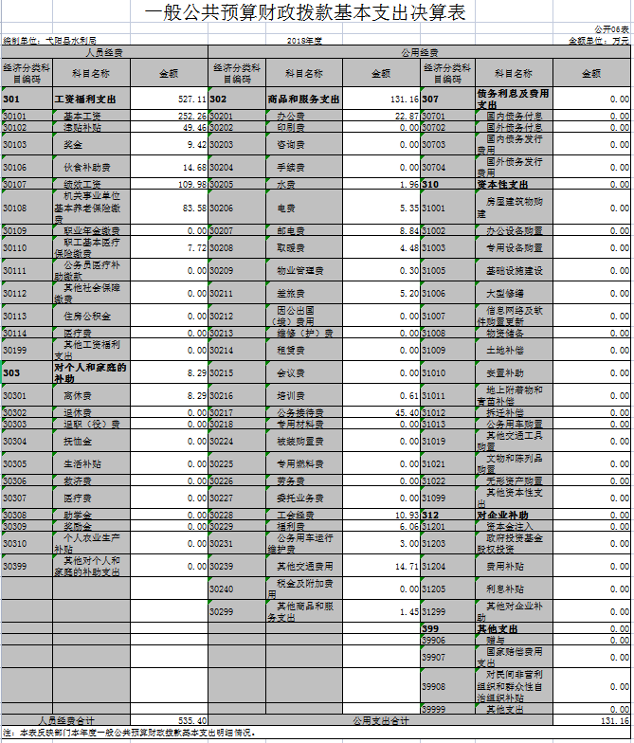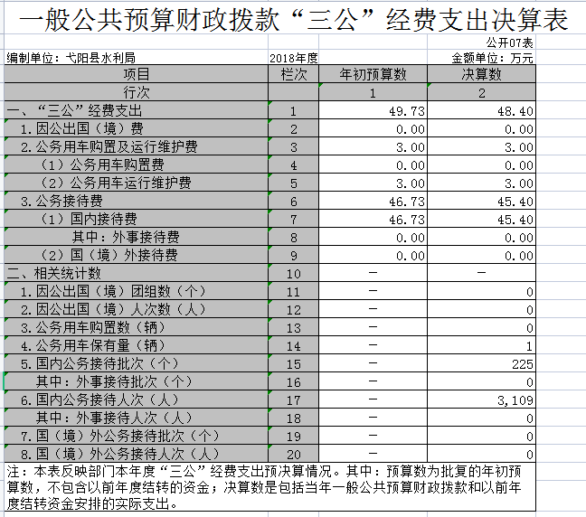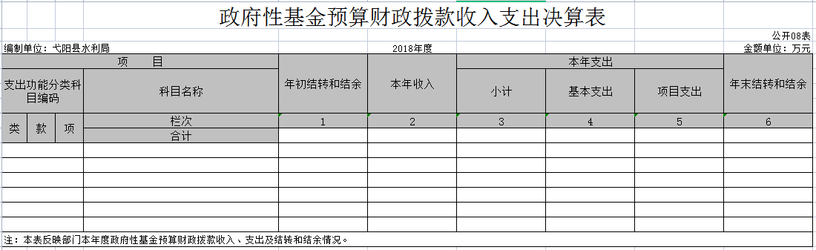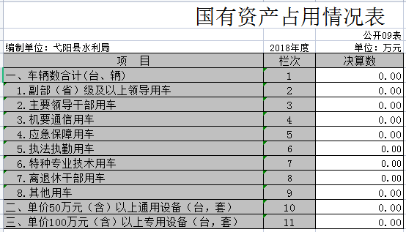

第三部分 2018年度部门决算情况说明

一、收入决算情况说明
本部门2018年度收入总计14178.19万元，其中年初结转和结余0 万元，较上年增加6746.92万元，增长90 %；本年收入合计14178.19万元，较上年增加 6746.92万元，增长90 %，主要原因是：工程项目资金增加。
本年收入的具体构成为：财政拨款收入 14178.19 万元，占100%；事业收入0万元，占0 %，与上年对比无变化；经营收入0万元，占0%，与上年对比无变化；其他收入0万元，占0%，与上年对比无变化。
二、支出决算情况说明
本部门2018年度支出总计14178.19 万元，其中本年支出合计 14178.19 万元，较上年增加6748.92万元，增长90 %，主要原因是：工程项目资金增加；年末结转和结余0万元，较2017年增加0万元，增长0%，主要原因是：与上年对比无变化。
本年支出的具体构成为：基本支出666.55万元，占2%；项目支出13511.03万元，占98%；经营支出0万元，占0 %；其他支出（对附属单位补助支出、上缴上级支出）0万元，占0 %。
三、财政拨款支出决算情况说明
本部门2018年度财政拨款本年支出年初预算数为14178.19万元，决算数为14178.19万元，完成年初预算的100%。其中：

（一）社会保障与就业支出年初预算数为 91.87万元，决算数为91.87万元，完成年初预算的 100 %，主要原因是：严格按照预算支出；
（二）节能环保支出年初预算数为258万元，决算数为258万元，完成年初预算的100%，主要原因是：严格按照预算支出。
（三）城乡社区支出年初预算数为2431.12万元，决算数2431.12万元，完成年初预算的100%，主要原因是：严格按照预算支出。
（四）农林水支出年初预算数为11397.2万元，决算数为11397.2万元，完成年初预算的100%，主要原因是：严格按照预算支出。
四、一般公共预算财政拨款基本支出决算情况说明
本部门 2018 年度一般公共预算财政拨款基本支出666.56万元，其中：
（一）工资福利支出527.11万元，较 2017 年增加 212.18
万元，增长 0.96%，主要原因是：工资标准提高，医保、公积金等科目由对个人和家庭补助类调整至工资福利类。
（二）商品和服务支出 131.16万元，较2017年增加 5.41万元，增长1.04%，主要原因是：项目增加支出增加。
（三）对个人和家庭补助8.29万元，较 2017年增加 1.1万元，增加1%，主要原因是：未进社保退休人员补助在中反映。 （四）资本性支出0万元，较2017年增加0万元，增长0%，主要原因是：与上年对比无变化。

五、一般公共预算财政拨款“三公”经费支出决算情况说明
本部门2018年度一般公共预算财政拨款“三公”经费支出年初预算数为49.73 万元，决算数为48.4 万元，完成年初预算的 97 %，决算数较2017年减少1.19 万元，下降2.39 %，其中：
（一）因公出国（境）团组数为0个，因公出国（境）人次数0人。因公出国（境）支出年初预算数为0万元，决算数为0万元，完成预算的100%，决算数较上年增加0万元，增长0%。决算数较年初预算数无变动的主要原因是：没有出国人员。
（二）国内公务接待批次为 225 个，国内接待人次为 3109人。公务接待费支出年初预算数为46.73万元，决算数为45.4万元，完成预算的 97%，决算数较2017年减少1.19万元，下降2.55%。决算数较年初预算数减少的主要原因是：严格控制费用开支。
（三）公务用车购置数为0辆，公务用车保有量为0辆。公务用车购置及运行维护费支出3万元，其中公务用车购置年初预算数为0万元，决算数为0万元，完成预算的100%，决算数较2017年增加0万元，增长0 %。决算数较年初预算数无变动的主要原因是：无购置公务用车计划；公务用车运行维护费支出年初预算数为3万元，决算数为3万元，完成预算的100 %，决算数较2017年增加0万元，增长0 %。决算数较年初预算数无变动。
六、机关运行经费支出情况说明
本部门2018年度机关运行经费支出150.06万元（与部门决算中行政单位和参照公务员法管理事业单位一般公共预算财政拨款基本支出中公用经费之和保持一致），较年初预算数增加15.91万元，增长11.85 %，主要原因是：严格控制费用支出。办公设施设备购置经费减少、资产运行维护支出减少、信息系统运行维护支出减少、落实过紧日子要求压减各种费用支出等。

七、政府采购支出情况说明
本部门2018年度政府采购支出总额0万元，其中：政府采购货物支出0万元、政府采购工程支出0万元、政府采购服务支出0万元。授予中小企业合同金额0万元，占政府采购支出总额的0%，其中：授予小微企业合同金额0万元，占政府采购支出总额的0 %。（省级部门公开的政府采购金额的计算口径为：本部门纳入2018年部门预算范围的各项政府采购支出金额之和，并做好与2018年度政府采购信息统计报表中“政府采购资金情况表”有关数据的衔接。）
八、国有资产占用情况说明。
截止2018年12月31日，本部门共有车辆0辆，其中，副部（省）级及以上领导用车0辆、主要领导干部用车0辆、机要通信用车0辆、应急保障用车0辆、执法执勤用车0辆、特种专业技术用车0 辆、其他用车0辆；单位价值50万元以上通用设备 0台（套）；单位价值100万元以上专用设备0台（套）。
九、预算绩效情况说明
根据预算绩效管理要求，我局没有需要开展绩效管理的项目。
第四部分 名词解释
1、财政拨款：指县级财政当年拨付的资金。
2、基本支出：是指为保障机构正常运转、完成日常工作任务发生的各项费用。
3、“三公”经费支出：指部门使用一般公共预算财政拨款安排的出国（境）经费、公务车辆购置及运行费、公务招待费产生的消费。
4、机关运行经费支出：是指为保障单位 运行用于购买货物和服务的各项资金。

